Министерство образования Республики Беларусь

Учреждение образования

«Брестский государственный технический университет»

Кафедра ИИТ

Лабораторная работа №2

По дисциплине: «Веб-технологии»

Тема: «Создание интерфейса веб приложений при помощи фреймворка»

Вариант №6

Выполнил:

Студент 2 курса

Группы ПО-7

Комиссаров А.Е.

Проверила:

Михняев А.Л.

2022

**Цель:** создать интерфейс веб-приложения с помощью UI Фреймворка.

**Задание.** Сверстать необходимо максимально приближенно к форме, изображенной на приложенном скриншоте. Задание выполнить средствами  
Фреймворка, его специализированными тегами и средствами.

Фреймворк: Groundwork CSS.

**Код программы:**

**Index.html**

<!DOCTYPE html><html lang="ru">

<HEAD><meta charset="utf-8"><title>Зоо-магазин</title>

<link rel="stylesheet" href="groundwork.css"><link rel="stylesheet" href="style.css">

<!--script src="script.js"></script--></HEAD>

<BODY>

<div class="ColorBar"></div>

<div class="row content">

<div class="one fifth"></div>

<div class="three fifths">

<div class="formWindow border-top">

<h2>Регистрация в интернет зоо-магазине</h2>

<h4>Имя и изображение, связанные с вашим аккаунтом Google будут записаны когда вы загрузите файлы и заполните эту форму. Вы не <b>Hello.world@gmail.com</b>? <a href="myaccount.google.com/">Сменить аккаунт</a></h4>

<h4 class="red">*Необходимо заполнить</h4><br>

<form action="#" method="post">

<label for="email">Введите адрес электронной почты</label>

<input name="email" type=email placeholder="Эл. почта" pattern="[a-z0-9._%+-]+@[a-z0-9.-]+\.[a-z]{2,4}$" required="required" maxlength="255"/>

<p class="hint">Пример: example@email.com</p><br>

<label for="name">Придумайте логин</label>

<input name="login" type=text placeholder="Логин" pattern="^[a-zA-Z0-9]+$" required="required" maxlength="20"/>

<p class="hint">Логин может быть не длиннее 20 символов, должен содержать латинские буквы или цифры.</p><br>

<label for="name">Придумайте пароль</label>

<input name="pass" type=password placeholder="Пароль" pattern="^[a-zA-Z0-9]+$" required="required" minlength="5"/>

<p class="hint">Пароль должен быть не короче 5 символов, должен содержать латинские буквы или цифры.</p><br>

<label for="message">Расскажите немного о себе</label>

<textarea name="about" type=text placeholder="О себе..."></textarea>

<label for="thing1">Выберите вашего питомца</label>

<ul class="unstyled zero">

<li><input id="thing1" type="radio" name="animal" checked="">

<label for="thing1" class="inline">Кот</label></li>

<li><input id="thing2" type="radio" name="animal">

<label for="thing2" class="inline">Собака</label></li>

<li><input id="thing3" type="radio" name="animal">

<label for="thing3" class="inline">Птица</label></li>

</ul><br>

<div class="row">

<div class="one half">

<span class="select-wrap">

<select class="unselected">

<option value="" disabled="" selected="">Выберите город</option>

<option value="AL">Брест</option>

<option value="AK">Минск</option>

<option value="AZ">Могилёв</option>

<option value="AR">Кобрин</option>

<option value="CA">Гомель</option>

<option value="CO">Другой</option>

</select>

</span>

</div><div class="one half"></div></div><br>

<label for="message">Загрузите свой аватар</label>

<input name="image" type=file accept=".png, .jpg, .jpeg"/>

<p class="hint">Картинка должна быть формата PNG, JPEG, или JPG.</p><br>

<label for="message">Выберите дату рождения</label>

<input type="date" name="birthday" value="2000-01-01" min="1900-01-01">

<p class="hint">Дата рождения будет отображаться в вашем профиле.</p><br>

<br><input name="submit" type="submit" class="blue button" value="Отправить">

</form>

</div>

</div>

<div class="one fifth"></div>

</div></BODY></HTML>

**Styles.css**

HTML{ font-family: Helvetica; }

body{ padding: 0 0 0 0;

margin: 0 0 0 0; }

.ColorBar{

position:absolute;

top:0;

left:0;

Background-color: #673AB7;

width:100%;

height:30%;

}

.content{ margin-top:170px; }

.formWindow{

border-top: 10px solid #9370d8;

box-shadow: 0 10px 10px rgba(0,0,0,0.2);

padding: 4%;

border-radius: 5px;

background-color: white;

}

.hint{ margin-top:10px;

color:grey;

font-size: 80%;

line-height: 100%; }

**Результат работы программы:**

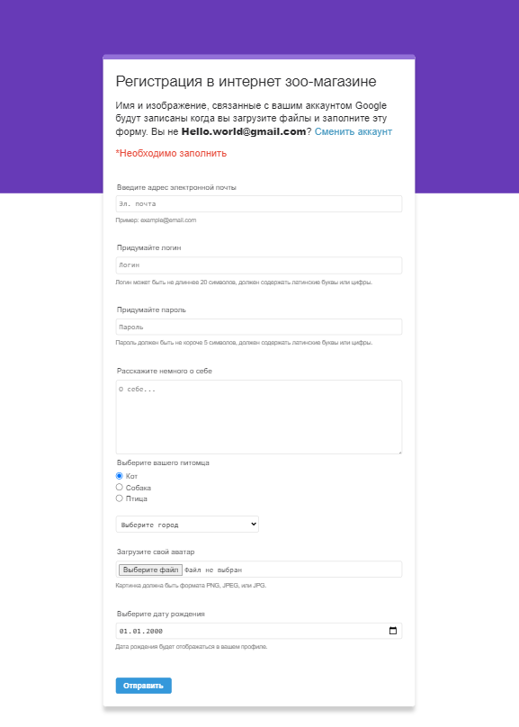

**Практическая часть:**

1.Используя Telnet подключиться к сайту www.bstu.by и запросить  
заголовок HTTP. Проанализировать ответ сервера. Описать работу HTTP  
протокола в данном случае. Разрешается выбрать любой другой веб-сайт  
вместо www.bstu.by, проделать те же действия с помощью программы PYTTY

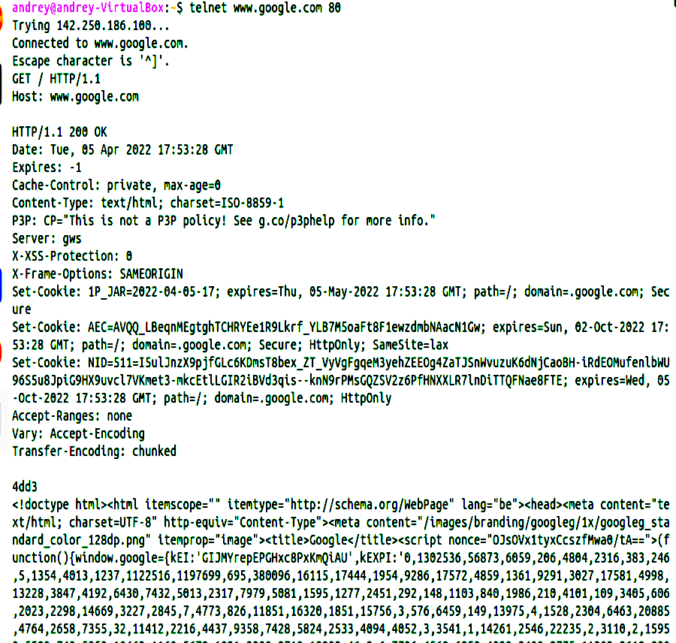

2.С помощью Telnet, отправить запросы на http://httpbin.org,  
проанализировать ответ и код состояния. Описать работу HTTP протокола  
в каждом запросе. Запросить данные GET запросом с ресурса ip,  
выполнить запрос методом GET, выполнить запрос методом POST,  
попробовать ввести неверное значение Content-Length. Отправить запрос  
на установку Cookie, просмотреть список установленных Cookie.

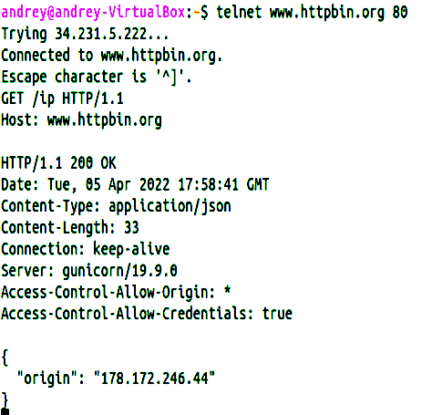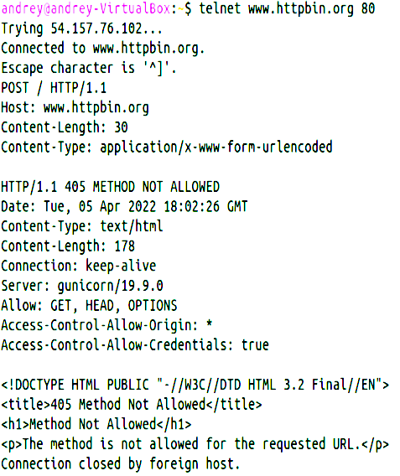

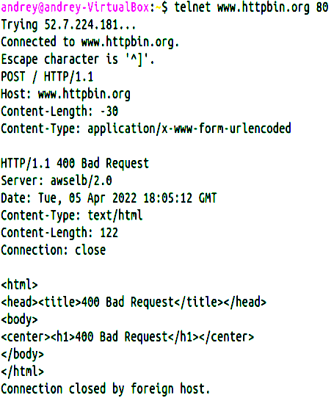

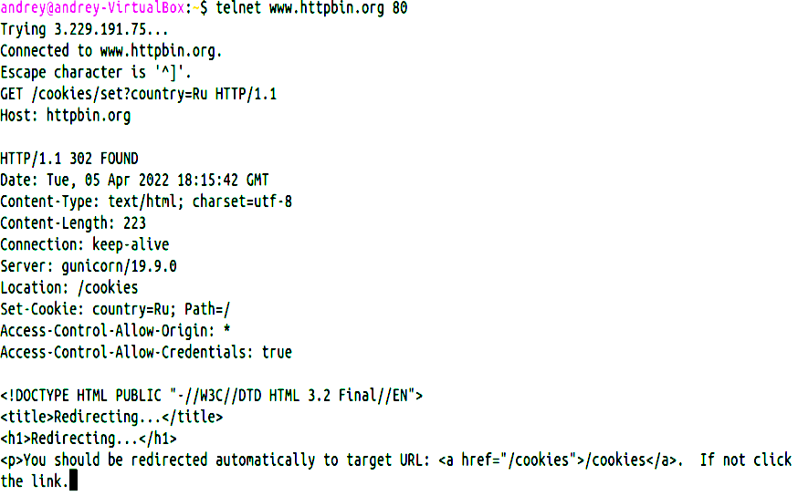

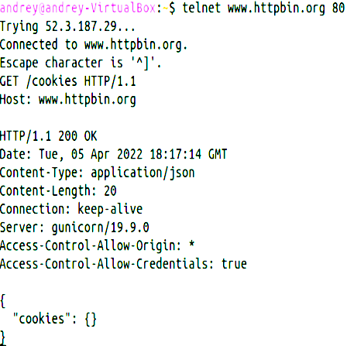

2.1. Используя утилиту Ping узнать ip адрес www.google.com, о чём  
говорит время отклика? Используя утилиту Tracert определить  
маршрут следования данных до узла www.bstu.by Сохранить отчёт о  
проделанной трассировке в текстовом файле.

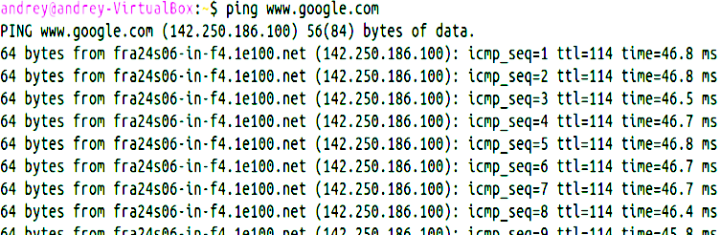



**Содержимое файла route.txt:**

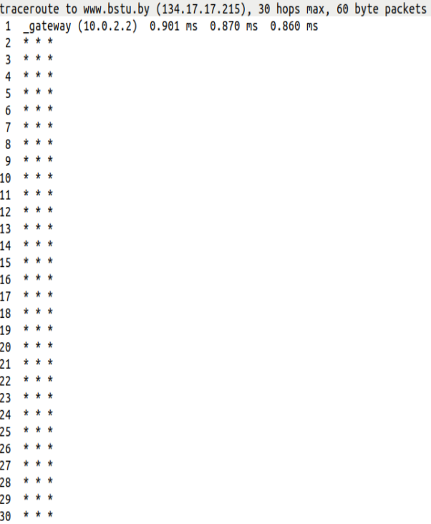

4.Сгенерировать SSL-сертификат для Localhost:

1.openssl

Процесс генерации сертификата:

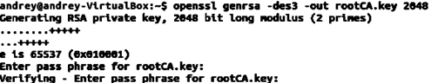

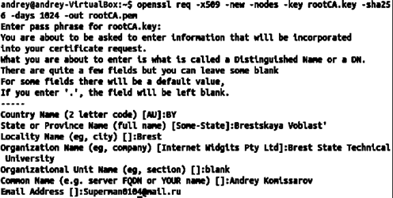

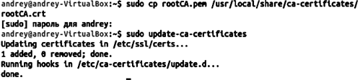

Содержимое сертификата:

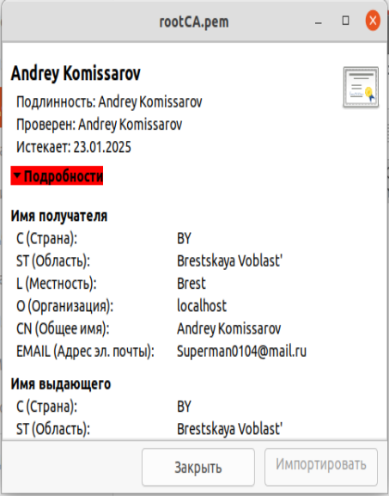

2.mkcert

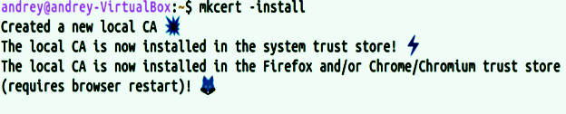

Все пункты лабораторной были выполнены на дистрибутиве линукса Ubuntu.

**Вывод:** я создал интерфейс веб-приложения с помощью UI Фреймворка.